**     Universidad Autónoma de Nuevo León**

**Facultad de Ingeniería Mecánica y Eléctrica**

**Taller de Programación Orientada a Objetos**

“Proyecto”

**Profesor:** Dra. Mayra Deyanira Flores Guerrero

**Unidad de aprendizaje:** Taller Programación Orientada a Objetos

|  |  |  |  |  |  |
| --- | --- | --- | --- | --- | --- |
| Matricula | Nombre | Car | PE | Celular | Email |
| 1868879 | Eduardo Vicente Reyna Villela | ITS | 401 | 8114971492 | eduardoreynav@gmail.com |
| 1842569 | Layla Michelle Hernández Solís | ITS | 401 | 8117616372 | layla.mche@gmail.com |
| 1942469 | Raúl Rodrigo Barbosa Gutiérrez | ITS | 401 | 8391026432 | Raul.rrbg@gmail.com |
| 1942535 | Felipe Jafet Cano García | ITS | 401 | 9211435141 | Felipe.cano.garcia@hotmail.com |
| 1942488 | Alejandro Palma Pinada | ITS | 401 | 9211024078 | alexpalmaplz@gmail.com |

**Equipo:** #

**Grupo:** 004

**Día y hora:** M – M5 y M6

Semestre enero – junio 2020

San Nicolás de los Garza, N.L a 13 de febrero del 2020

**Nombre Proyecto**

“Plataforma de Difusión Escolar”

**Nombre del Modelo**

PDE

**Objetivo Proyecto**

El objetivo de la plataforma es el ofrecer a los padres un espacio en donde se le pueda dar seguimiento a la trayectoria escolar del alumno, además de que la escuela pueda generar un registro de su avance.

**Requerimientos y/u Oficio membretado y firmado por el cliente**

-Tener rápido acceso a toda la información de cada uno de los alumnos, desde foto, nombre, padres, CURP, calificaciones de grados anteriores y actuales, etc.

-Acceso por medio de usuario y contraseña para los padres de familia en donde solo observen lo de sus hijos (calificaciones, tareas, eventos, reuniones, etc.) que no tenga opción de chat ni enviar hacia nosotros ningún tipo de información

-Acceso por medio de usuario y contraseña para cada uno de nuestros maestros donde lleven el registro de asistencias, calificaciones y tareas de cada uno de sus alumnos en particular.

-Acceso por medio de usuario y contraseña para que el director pueda observar y modificar cada grupo o alumno lo que necesario.

-Página principal en donde podamos proyectar nuestros eventos, galerías de fotos y videos.

Toda esta información se puede ver en la imagen 1.

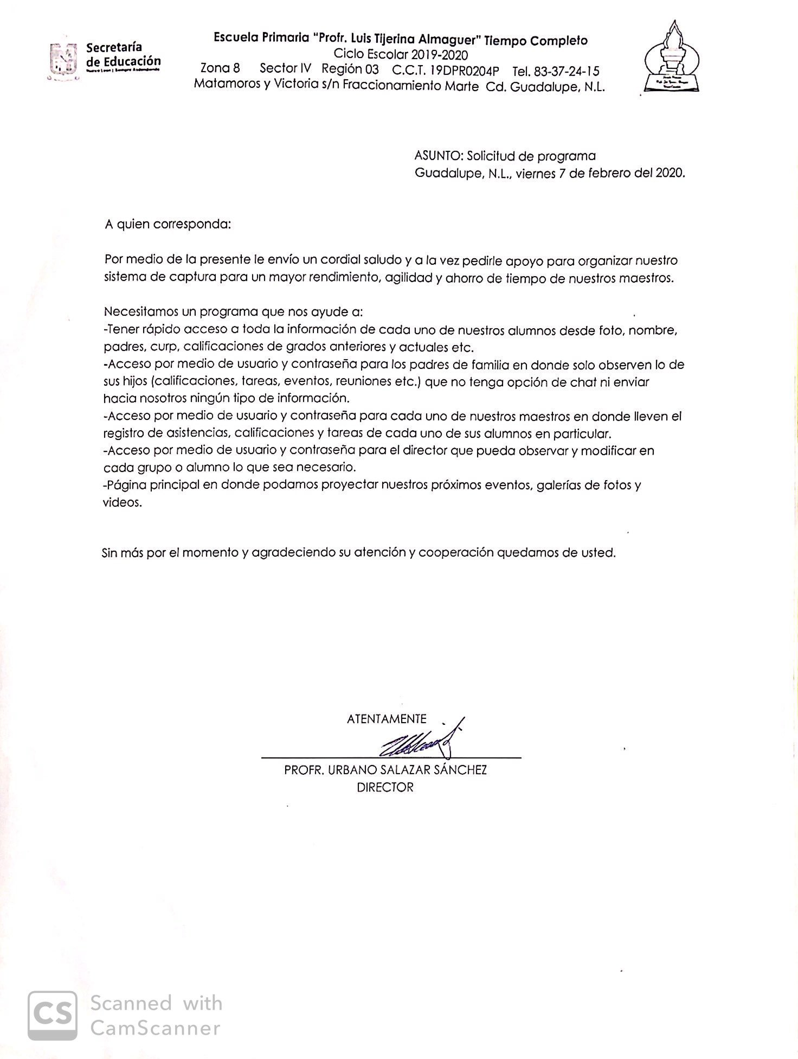

**Imagen 1.**

**Justificación (Contribución)**

Actualmente se observó un problema muy común y es que los tutores no tienen manera de monitorear a los alumnos más que cuando el ciclo escolar termina y se mandan los reportes de calificaciones, algunas veces hay incredibilidad de parte de los padres por lo que al crear la plataforma estos podrían visualizar las calificaciones de dichos alumnos y tomar medidas para mejorarlas. Además de que la escuela podrá crear un reporte académico y así definir en que momento el alumno comenzó a tener problemas escolares (si es que se desarrollara alguno) para así monitorear a los maestros y el desempeño de estos.

**Imagen 2 y 3**

En las siguientes imágenes podemos observar la información que se les solicita a los alumnos al ser inscritos y a los maestros al ser contratados.

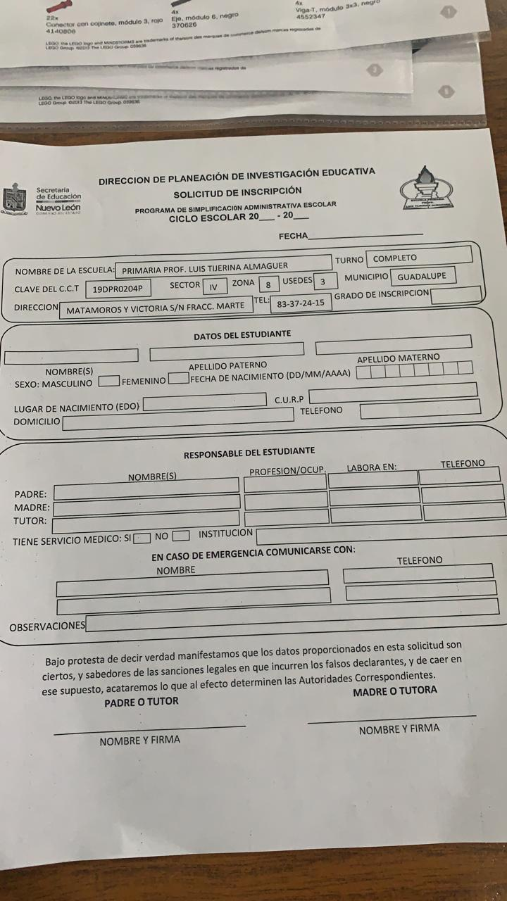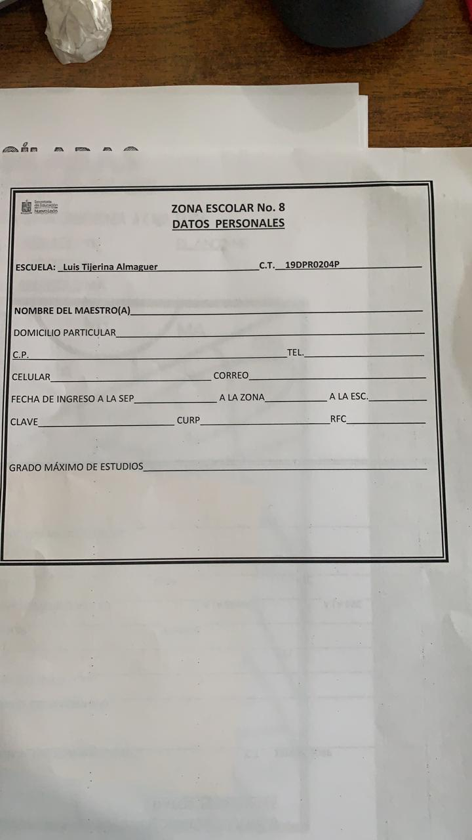

**Imagen 2 Imagen 3**